Отчет по лабораторной работе №12

Дисциплина: Операционные системы

Чекалова Лилия Руслановна, ст.б. 1032201654

Содержание

# Цель работы

Изучение основ программированияв оболочке UNIX/Linux, приобретение навыков написания более сложных командных файлов с использованием логических управляющих конструкций и циклов.

# Выполнение лабораторной работы

Пишу командный файл, анализирующий командную строку с ключами -iinputfile (чтение данных из указанного файла), -ooutputfile (запись данных в указанный файл), -pшаблон (поиск по указанному шаблону), -C (различение больших и малых букв) и -n (нумерация строк). Для этого в цикле while использую команду getopts с конструкцией case, а затем проверяю полученные результаты условным оператором if-elif-else, осуществляя командой grep соответствующий поиск и вывод на экран и/или в файл (рис. 1)

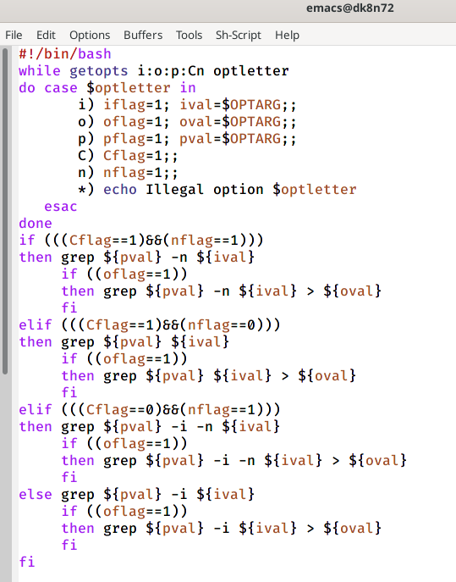

Figure 1: Использование getopts

Создаю текстовый файл, по которому будет осуществляться поиск, записываю в него фрагмент текста (рис. 2)

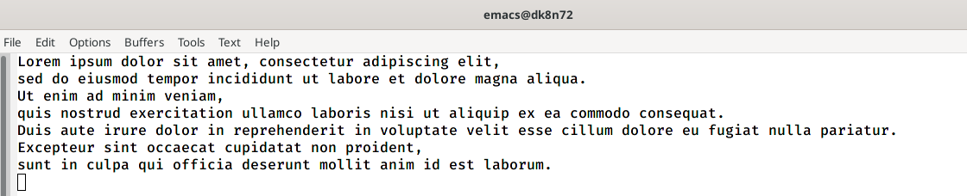

Figure 2: Ввод текста

Запускаю командный файл с различными опциями и сравниваю полученные результаты. Все ключи работают корректно (рис. 3)

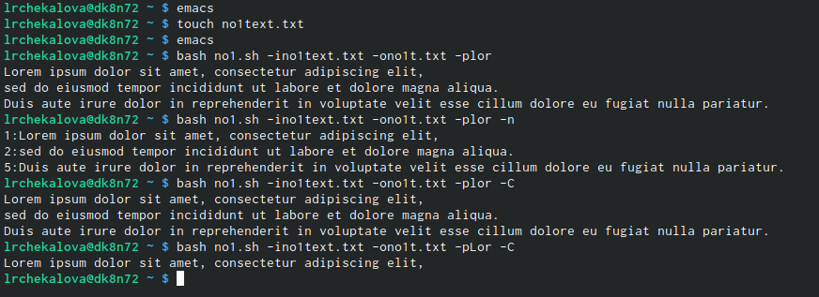

Figure 3: Результат работы

Пишу на языке Си программу, сравнивающую введенное число с нулем: если оно равно нулю, она завершается функцией exit(0), если больше нуля - exit(1), если меньше нуля - exit(2) (рис. 4)

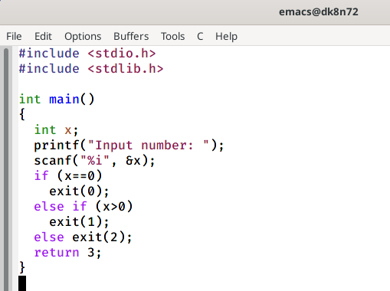

Figure 4: Прорамма на Си

Пишу командный файл, в котором запускаю программу на Си и анализирую ее результат с помощью конструкции case и специальной переменной $?. На основе этого вывожу сообщение о том, которое число было введено (рис. 5)

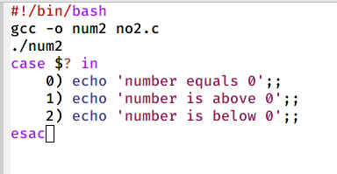

Figure 5: Командный файл

Запускаю командный файл и проверяю его работу на разных числах (рис. 6)

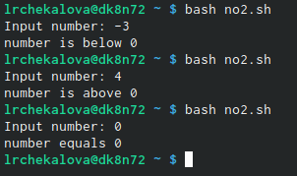

Figure 6: Проверка работы файла

Пишу командный файл, создающий указанное количество файлов, пронумерованных по порядку от 1, и способный удалять созданные им файлы. Для этого использую команду getopts и, проанализировав результаты ее работы условным оператором if-else, создаю или удаляю указанное количество файлов командами touch и rm (рис. 7)

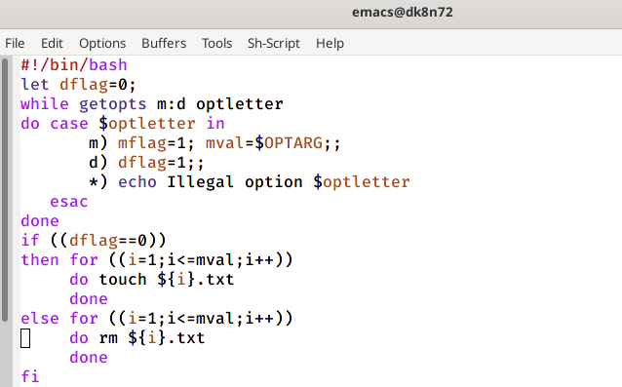

Figure 7: Файл, создающий и удаляющий файлы

Запускаю файл с ключом -m3, чтобы он создал три текстовых файла (рис. 8)

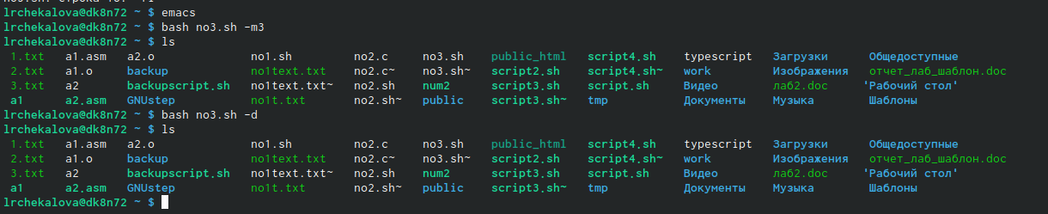

Figure 8: Создание файлов

Вновь запускаю файл, теперь с ключами -m3 и -d, чтобы удалить созданные файлы (рис. 9)

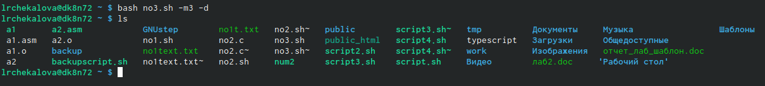

Figure 9: Удаление файлов

Пишу командный файл, добавляющий в архив все файлы текущей директории, измененные менее недели назад. Для этого совершаю поиск командой find с опцией -mtime 7, указывающей последнее изменение в днях, и записываю результат в текстовый файл fi1.txt. Затем командой tar с опцией -T добавляю в архив lab12.tar все файлы, указанные в текстовом файле (рис. 10)

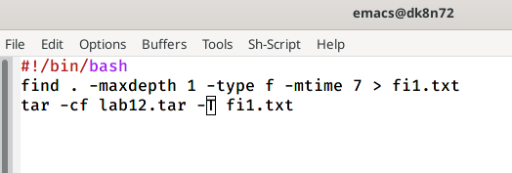

Figure 10: Командный файл архивирования

Запускаю командный файл и командой ls проверяю наличие созданного архива в папке (рис. 11)

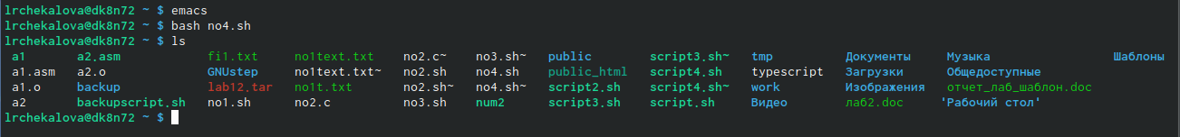

Figure 11: Проверка создания архива

# Выводы

После выполнения данной лабораторной работы я научилась писать более сложные командные файлы с использованием условных конструкций if-elif-else и case, циклов for и while и команды getopts.

# Библиография

1. Команда find в Linux: https://losst.ru/komanda-find-v-linux
2. Поиск внутри файлов Linux: https://losst.ru/gerp-poisk-vnutri-fajlov-v-linux
3. Теоретические материалы к лабораторной работе: https://esystem.rudn.ru/pluginfile.php/1142232/mod_resource/content/2/008-lab_shell_prog_1.pdf